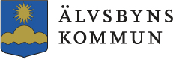

KALLELSE TILL KOMMUNÖVERGRIPANDE SAMVERKANSGRUPP

Datum: 2017-03-02

Tid: 13:00 – 15:00

Plats: Bäcken

Dagordning

1. Återkoppling föregående protokoll

2. Rapportering från verksamhetschefer

3. Information – personalområdet
- Förslag nya riktlinjer

4. KS ärenden

5. Rapport – Översyn äldreomsorgens kostnader

6. Övriga frågor

7. MBL §11 Förlängning vakanshållning av tjänster

Med reservation för eventuella ändringar.

Välkomna!

Magnus Nordström

